

**QUALIDADE DE SOFTWARE**

Célio Hideki Sinobu

Análise de Qualidade

Santo André/ São Paulo

2024

# RESUMO

Olá a todos, a análise em questão elaborada, teve como fundamento testar, analisar e averiguar o produto em questão, nos mais diversos ambientes, desde a pesquisa dos materiais empregados até o termino de sua construção, submetendo este as mais diversas situações do dia-a-dia, e também em condições adversas e intensas comprovando sua durabilidade, resistência, confiabilidade, obtendo os resultados e certificações ao extremo de seus possíveis limites.

# SUMÁRIO

1. RESUMO 2

2. SUMÁRIO 2

3. INTRODUÇÃO 2

4. O PROJETO 2

4.1 Detalhes do produto ou serviço 2

4.2 Tabela de Análise 2

4.3 Relatório 2

4.4 Evidências 2

4.5 Onde encontrar 2

5. CONCLUSÃO 2

6. REFERÊNCIAS BIBLIOGRÁFICAS 2

# INTRODUÇÃO

O produto analisado, trata-se de um tênis, onde este fora testado em diversas situações urbanas, e de trilhas, sendo usado em trechos rurais e de montanhas, em temperaturas adversas, e em condições muitas vezes inóspitas, onde o principal objetivo era saber a qualidade dos materiais empregados em sua construção, sua resistência e qualidade ao longo do tempo, levando ao consumidor final a experiência de uma futura aquisição muito bem avaliada e recomendada.

# O PROJETO

Características:  
  
Elaborado com muito cuidado e rico em detalhes, desde a escolha muito bem acertada dos materiais utilizados, sua construção foi muito bem cuidada, onde o conforto, a segurança, a absorção de impactos, a durabilidade e a resistência foram aplicados num conjunto de resultado final impressionante, elevando o projeto a altos patamares.

## Detalhes do produto ou serviço

|  |  |
| --- | --- |
| **Nome do produto:** | Tênis X STEP/ Modelo “X015” |
| **Fabricante:** | **X STEP** |
| **Tempo de uso:** | 1 ano |
| **Outros detalhes relevantes sobre o produto:** | Uso diário. Terreno: asfalto, terra batida, trilhas, calçadas, revestimentos de cerâmica .  Atividades: caminhadas, corridas leves e trilhas. |

## Tabela de Análise

|  |  |
| --- | --- |
| **Característica:** | Muito bem elaborado, onde o seu principal diferencial é o encontro perfeito entre a modernidade, robustez com sofisticação, sendo este único atualmente no mercado, onde percebemos em suas linhas, um design futurista e arrojado, com linhas de calçados militares e tênis e corrida de alta performance e absorção de impactos. |
| **Usabilidade:** | Calçado apropriado para usos diversos, desde uso urbano, assim como terrenos inóspitos, rurais ou trilhas, o mesmo foi submetido a vários testes e ambientes, mostrando-se robusto e confiável, seu solado de boa densidade e antiderrapante, comprovou segurança em locais úmidos, aderência, conforto, segurança e absorção de impactos em locais com muitas pedras, buracos, e barrancos. No período testado, a sola não descolou e não demonstrou rachaduras ou qualquer outro tipo de irregularidade, assim como todo o seu conjunto. |
| **Matéria prima:** | Materiais de excelente qualidade em toda a sua construção, como resultado final o produto apresenta uma ótima relação custo benefício. |
| **Performance:** | O Tênis X STEP/ Modelo “X015”, demonstrou muita confiabilidade durante o período de testes, o uso foi diário, desde caminhos mais comuns, como trechos urbanos, como calçadas e asfaltos, até trechos de trilhas, onde haviam pedras, barro, areia, buracos, subidas e descidas, mesclados com trechos de lama, e até poças de água, o calçado comportou-se muito bem, correspondendo as principais características a que se propõe, como conforto, segurança, absorção, aderência e durabilidade. |
| **Design:** | O Tênis Modelo “X015”, é de um design incrível, impressionante e revolucionário, é nítido em toda a sua elaboração os cuidados nas escolhas com os materiais empregados, combinando com um desenho único, com linhas modernas e diferentes, aliando um estilo militar, com o requinte dos melhores tênis de corrida, o resultado é um tênis de aparência robusta, e bem construída, com um solado alto, e de alta tecnologia para absorver impactos e gerar ótimos desempenhos em caminhadas e corridas. |
| **Alta Absorção de Impactos e Conforto:** | Confeccionado com as mais novas tecnologias, o Tênis X015, possui uma grande capacidade de impactos, ideal para caminhadas e corridas em terrenos planos, assim como terrenos inóspitos e desfavoráveis, onde sua alta qualidade permite a absorção de impactos maiores, como saltos e quedas, proporcionando ao usuário, conforto e muita segurança. |

## Relatório: Composição do produto

Solado: Material macio, boa densidade, altura ate a palmilha 2,5cm, absorção e impactos, caminhadas, corridas, saltos, solado antiderrapante, durável, sola muito bem colada.   
  
Cabedal: Material de boa qualidade, respirável, resistente, bem fixado a sola, mostrou-se muito resistência a água e de fácil limpeza.  
  
Palmilha: Palmilha de montagem da plataforma ao cabedal em material sintético resinado de alta resistência, fixado pelo sistema de costura cruzada;- Palmilha de Conforto: Palmilha de conforto moldada em etileno-acetato de vinil (EVA), revestida com tecido de poliéster, com componentes bactericidas, fungicidas e de redução de odores.

Entressola: Feito em EVA, demonstrou um amortecimento muito eficiente, mesmo submetido a altos impactos, como saltos e corridas, além da qualidade que ainda se comprova no período testado.

Contraforte: Manteve os pés centrados, firmes, e estáveis, comprovando qualidade, eficiência e confiabilidade.  
  
Protetor de Calcâneo: O protetor demonstrou-se, forte e eficaz, prevenindo lesões, e facilitando o calçamento do mesmo. O corpo material é resistente e de boa qualidade.  
  
Biqueira: Bem aderida e de bom material, manteve-se estável mesmo o produto sendo submetido a condições adversas e intensas.  
  
Cadarço: Bom material, apresenta apenas o desgaste do tempo e uso, não sofreu danos consideráveis.

## Evidências

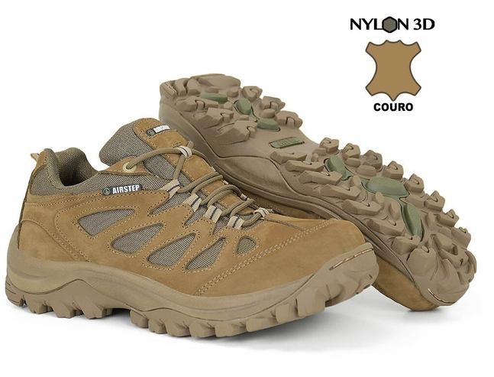

A linha “X STEP” foi pensada nos produtos americanos e de policiamento tático de inteligência, com design e estrutura de tênis para proporcionar maior conforto, mobilidade e desempenho em ações de alta solicitação e movimento.Sua tecnologia está na leveza, conforto, mobilidade, design e funcionalidade.

## Onde encontrar

O Tênis X STEP/ Modelo “X015”, assim como toda a linha de produtos “X STEP” , está disponível no site:   
[www.xstep.com.br](http://www.xstep.com.br)

# CONCLUSÃO

Confeccionado com materiais de alta qualidade, o produto apresenta muita robustez e confiabilidade, desde o solado, acabamentos, e demais itens, todos os detalhes foram muito bem cuidados, considero o produto ótimo em se tratando de custo benefício, onde o mesmo cumpriu todas as exigências nos testes aplicados, e durante o período, o projeto mostrou-se muito bem desenvolvido, de grande qualidade e confiabilidade.

# REFERÊNCIAS BIBLIOGRÁFICAS

Seguir regras ABNT